

История хоровода
Народное хореографическое искусство Руси насчитывает большое количество танцев, плясок и переплясов. Но хоровод среди них стоит особняком, как один из самых древних танцев, ведущих свою историю из седой глубины веков.
Доподлинно неизвестно, где и у какого народа появились хороводы, вероятнее всего они были частью культуры многих народов, появившись как круговые песни и пляски.
Истоки хороводов славян уходят в далекое прошлое, к обрядам поклонения языческому богу Яриле. В этих обрядовых хороводах принимали участие все жители, от детей до стариков. Такие хороводы можно наблюдать и сейчас в некоторых районах русского Севера, где старообрядцы сохранили древнюю самобытную культуру русского народа. И, пожалуй, именно у восточных славян хороводы окончательно становятся не только массовым обрядовым танцем, но и веселой молодежной игрой на свежем воздухе, сопровождаемой песней и танцами. Хороводы можно назвать отражением русской девичьей души, где игривость и непринужденность сплетаются с восхитительными русскими напевами. Для этого действия девушки и женщины одевались в свои самые лучшие одежды, специально покупали красочные ленты, платки, даже если для этого надо было потратить свои последние деньги.
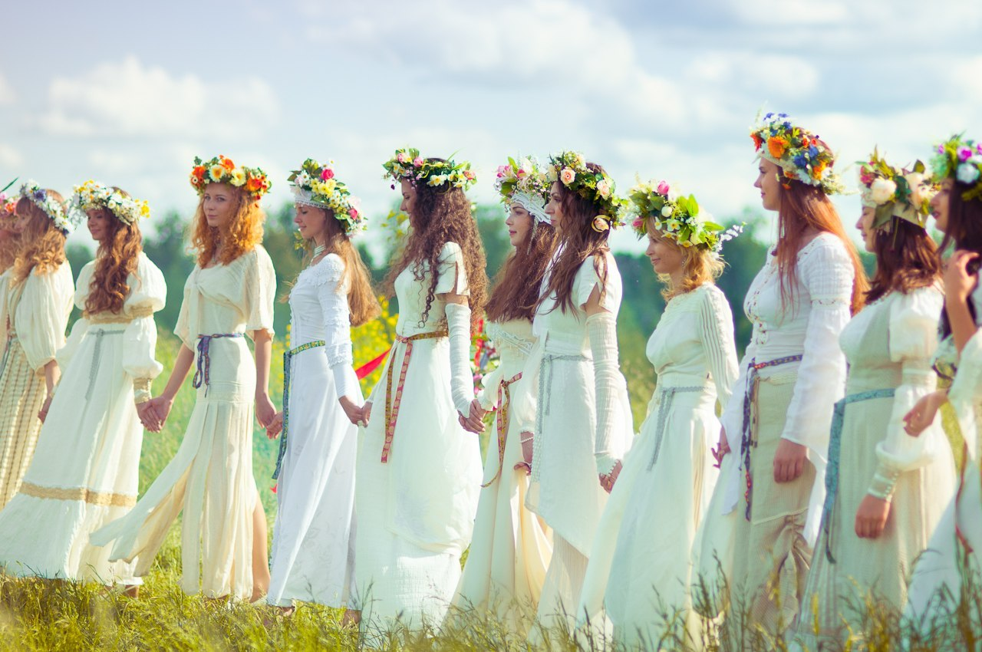

Хороводы собирались девушками при наступлении времени игр и забав, когда жители выходили на улицу «людей посмотреть и себя показать». Участвовали в хороводах не только девушки, но и молодушки — те, кто недавно вышли замуж. Часто при сборе хороводов исполнялись грустные песни, суть которых состояла в том, что «Поиграйте красны девушки, Поколь волюшка жить у батюшки, Поколь негушка у матушки, Неровен жених навяжется, Неровен, как черт, привяжется…» Пением в хоровод приглашали не только подружек: «В хороводе веселились, По забавушкам пустились. Песни славно запевали, Подружечек собирали», но и парней: «Сходитесь на лужок, Да и станем все в кружок. Вы сцепитесь все за ручки и приймите молодчиков с собой», ведь одним девушкам в хороводе не то, чтобы скучно, но игры молодежи несли большой социальный смысл, способствуя знакомству и общению «на людях». Мужчины в сельских хороводах представляют гостей, призванных разделять веселье и радости. Молодые ребята, неженатые, вступают в игры с девушками по приглашению хороводницы.

